Муниципальное бюджетное образовательное учреждение
«Белогорская гимназия им. Н.Н. Ефимова» п. Белая Гора

Обзор проекта исследования готовности к выбору профессии у школьников

Исследование факторов, влияющих на осознанный выбор
профессии в разных возрастах.

Выполнила: ученица 11 класса Старкова Нарина
Руководитель: педагог-психолог Черёмкина С.Г.

Данный проект направлен на всестороннее исследование готовности к выбору профессии у учащихся разных возрастных категорий. В рамках работы будут изучены психологические, социальные и личностные факторы, влияющие на этот процесс. Акцент будет сделан на выявлении ключевых компетенций и предпочтений, характерных для каждого возрастного периода. Исследование предполагает использование различных методик, включая анкетирование, тестирование и анализ результатов обучения. Полученные данные позволят разработать рекомендации для профориентационной работы в образовательных учреждениях, а также создать персонализированные траектории профессионального развития для учащихся.
Цель проекта – оптимизировать процесс профессионального самоопределения, повысить осознанность выбора и снизить количество ошибок при поступлении в учебные заведения.
Идея: Своевременное и осознанное профессиональное самоопределение является важным фактором успешной социализации личности. Выявление возрастных особенностей готовности к выбору профессии позволит повысить эффективность профориентационных мероприятий.
Продукт: Результатом проекта станет комплексная система диагностики готовности к выбору профессии для учащихся разных возрастов. Будет разработан методический инструментарий и практические рекомендации для педагогов и психологов.
Проблема: Недостаточный уровень профориентационной подготовки в школе приводит к неосознанному выбору профессии и, как следствие, к неудовлетворенности работой. Существующие методики часто не учитывают индивидуальные особенности и возрастные изменения в процессе профессионального самоопределения.
Актуальность: в условиях быстро меняющегося рынка труда и появления новых профессий, актуальность профориентации возрастает. Исследование готовности к выбору профессии поможет адаптировать систему образования к современным требованиям.
Цель: изучить особенности готовности к выбору профессии у учащихся младшего школьного, среднего и старшего звена. Разработать и апробировать методику оценки готовности к профессиональному самоопределению с учетом возрастных особенностей.
Целевая аудитория: Данное исследование будет полезно педагогам, психологам, профориентологам, родителям и самим учащимся. Результаты работы могут быть использованы в образовательной практике для повышения эффективности профориентационных мероприятий.
Задачи: провести теоретический анализ литературы по проблеме готовности к выбору профессии. Разработать и валидизировать комплекс диагностических инструментов для оценки готовности к выбору профессии у учащихся разных возрастных групп. Организовать и провести эмпирическое исследование с участием учащихся различных возрастных групп. Проанализировать полученные данные и выявить возрастные особенности готовности к выбору профессии. Разработать рекомендации для профориентационной работы в образовательных учреждениях.
Ресурсы: для реализации проекта потребуются доступ к школьным образовательным учреждениям, методическая литература по психологии и педагогике, компьютерное оборудование и программное обеспечение для обработки данных, а также финансовые ресурсы для организации мероприятий и публикации результатов.
1. Обзор проекта исследования готовности к выбору профессии у школьников. Начнем с введения в тему, которая становится все более актуальной в современном обществе — исследование факторов, влияющих на осознанный выбор профессии в различных возрастных группах школьников. Понимание того, какие именно аспекты формируют готовность молодых людей к профессиональному самоопределению, имеет ключевое значение для успешной адаптации выпускников к быстро меняющемуся рынку труда.
2. Актуальность профессионального самоопределения. Современный рынок труда переживает эпоху беспрецедентных изменений, вызванных технологическим прогрессом и глобализацией. Это предъявляет высокие требования не только к профессиональным знаниям, но и к гибкости, адаптивности, способностям к постоянному обучению. Однако недостаточная профориентационная подготовка школьников ведёт к частым ошибкам при выборе будущей профессии, что зачастую сказывается на мотивации и удовлетворённости жизнью. Именно поэтому системное исследование факторов готовности к выбору профессии становится важным элементом стратегии повышения качества образовательных процессов и карьерного консультирования.
3. Цели и задачи проекта. Основой нашего исследования стало желание понять, как именно возрастные особенности влияют на готовность школьников к выбору профессии. Мы стремились детально изучить этот процесс у младших, средних и старших классов, выявляя ключевые переходные этапы профессионального самоопределения. Важным направлением стала разработка и валидизация диагностических инструментов, адаптированных под специфику каждой возрастной группы, что позволяет объективно оценивать уровень готовности. Практическая часть включала эмпирическое исследование с привлечением школьников, сбор и анализ данных для выявления закономерностей. В финале работы мы сформировали рекомендации для педагогов и психологов, которые способствуют более эффективной профориентационной работе и адаптации образовательных программ под нужды учеников.
4. Возрастные особенности готовности к выбору профессии. Возрастные этапы развития школьника существенно влияют на процесс профессионального самоопределения. Ранние годы характеризуются формированием начальных интересов и первичных представлений о профессиях, когда дети в большей мере ориентируются на семейные и социальные модели. Средний школьный возраст связан с расширением кругозора, развитием критического мышления и постепенным осознанием собственных возможностей, что вызывает возрастание профессиональной неопределённости. В старших классах акцент смещается на практические навыки, конкретизацию целей и формирование долгосрочных планов, что отражается в более осознанном характере выбора.
5. Методики оценки готовности к профессиональному выбору. В современной психологии и педагогике существует ряд методик, направленных на диагностику готовности школьников к профессиональному выбору. Среди них — опросники мотивации, профессиональные тесты, интервью и наблюдения. Каждый из подходов имеет свою специфику и предназначен для различных возрастных групп. Например, для младших школьников применяются игровые методики, позволяющие выявить интересы в непринуждённой форме, тогда как для старшеклассников подходят комплексные психологические тесты, оценивающие профессиональные склонности и личностные качества. Важным аспектом является не только выявление предпочтений, но и понимание уровня осознанности и информированности учащихся.
6. Динамика факторов, влияющих на выбор профессии. Анализ данных показал, что в младших классах личностные особенности подчеркивая важность соцсетей и ролевых моделей. В старших классах главным фактором становятся осознанность и профессиональные компетенции, что отражает переход к зрелому этапу самоопределения. Таким образом, возраст меняет приоритеты: развитие личности отходит на второй план, а на первый выходят социальное влияние и осознание профессиональных требований.
7. Ключевые компетенции и предпочтения по возрастам. Таблица демонстрирует, как у школьников разных возрастных групп формируются различные компетенции и профессиональные интересы. Младшие ученики чаще проявляют творческие способности и интерес к исследовательской деятельности, средние классы — склонность к коммуникации и социальным профессиям, старшие — акцент на технических и аналитических навыках. Этот сдвиг отражает постепенную адаптацию к сложным требованиям современного рынка труда и подтверждает необходимость индивидуального подхода в профориентации. Понимание этих динамик позволяет создавать более таргетированные и эффективные образовательные стратегии.
8. Психологические аспекты самоопределения Мотивация подростков развивается сложным и постепенным образом. С возрастом формируются глубокие личные ценности и долгосрочные цели, что значительно влияет на осознанность выбора профессии. Увеличение уровня самосознания помогает подросткам лучше понимать свои сильные и слабые стороны, делая выбор более обоснованным. Вместе с тем, тревожность может играть двойственную роль: она стимулирует внимательность и подготовку, но также способна создавать барьеры в принятии решений. Именно эмоциональная устойчивость становится критическим фактором, позволяющим подросткам преодолевать сомнения и уверенно строить карьерные планы.
9. Социальное влияние на профессиональный выбор Социальное окружение оказывает огромное влияние на то, как школьники воспринимают и выбирают будущую профессию. Семья, учителя, сверстники и даже социальные медиа формируют представления о престижности, доходности и доступности тех или иных областей деятельности. Истории успеха близких людей часто служат сильным мотиватором. В то же время негативные стереотипы и ограниченные возможности могут сдерживать развитие потенциала. Понимание социального контекста выбора позволяет разрабатывать более эффективные стратегии поддержки и сопровождения молодых людей на пути профессионального самоопределения.
10. Уровень профессиональной неопределенности по возрастам График демонстрирует, что самый высокий уровень профессиональной неопределённости наблюдается в среднем школьном возрасте. Этот период характеризуется переходными процессами — эмоциональными, когнитивными и социальными — и расширением спектра возможных профессий, что затрудняет принятие окончательных решений. Без системной поддержки и своевременного профориентационного сопровождения возникают внутренние сомнения, снижается уверенность и замедляется развитие осознанного выбора карьеры. Эти тенденции подчеркивают необходимость интегрированной и последовательной работы с учащимися на каждом возрастном этапе.
11. Рекомендации для профориентационной работы. Для повышения эффективности профориентационной деятельности необходимо персонализировать программы, учитывая психическое и эмоциональное развитие учащихся, их интересы и индивидуальные особенности. Интеграция психологических и образовательных методик позволяет обеспечить комплексное сопровождение — от диагностики мотиваций и способностей до развития навыков саморефлексии. Важно обучать педагогов и специалистов методам точной диагностики и поддержки, а также создавать возможности для практического знакомства с профессиями через стажировки и проекты. Развитие ключевых компетенций, таких как критическое мышление и коммуникация, должно стать неотъемлемой частью учебного процесса.
12. Пример методического инструментария для оценки готовности. В проекте были разработаны и апробированы основные диагностические инструменты, соответствующие различным возрастным группам. Они включают опросники мотивации, тесты профессиональных склонностей и методики оценки эмоционального состояния. Комбинация этих методов позволяет получить комплексную и достоверную картину уровня готовности учеников к профессиональному выбору. Высокие показатели надёжности подтверждают эффективность выбранных инструментов и их пригодность для широкого применения в образовательных учреждениях.
13. Проблемы и вызовы профессионального самоопределения в современной школе Анализ результатов социологических опросов выявил, что более половины учащихся средней школы испытывают сложности с осознанным выбором профессии. Этот показатель отражает системную проблему недостаточной эффективности профориентационных практик. Высокий уровень неопределённости требует разработки комплексных и индивидуальных методик, которые учитывали бы уникальные возрастные и личностные характеристики учеников, помогая строить осознанные и устойчивые карьерные траектории.
14. Влияние профориентационных мероприятий на готовность к выбору профессии Исследование подтверждает, что систематические профориентационные мероприятия существенно повышают готовность профориентационные мероприятия существенно повышают готовность школьников к профессиональному выбору. Тренинги, консультации, проекты и практики способствуют развитию профильных навыков и формированию мотивации. Анализ динамики изменений после участия в таких мероприятиях демонстрирует значительный рост осознанности и уверенности учащихся в своем выборе, что делает эти программы критически важными для успешного профессионального самоопределения.
15. Заключение
Во-первых, результаты исследования подтвердили важность учета возрастных особенностей в профессиональном самоопределении школьников. Такой подход существенно повышает результаты профориентационной работы, снижая риски неосознанного выбора. Во-вторых, разработанные методики и рекомендации представляют собой мощный инструмент для педагогов и психологов. Они позволяют организовать индивидуализированное сопровождение, учитывать личные и социальные характеристики учеников и способствуют повышению уровня осознанности при выборе профессии.

Приложение 1
Динамика факторов, влияющих на выбор профессии

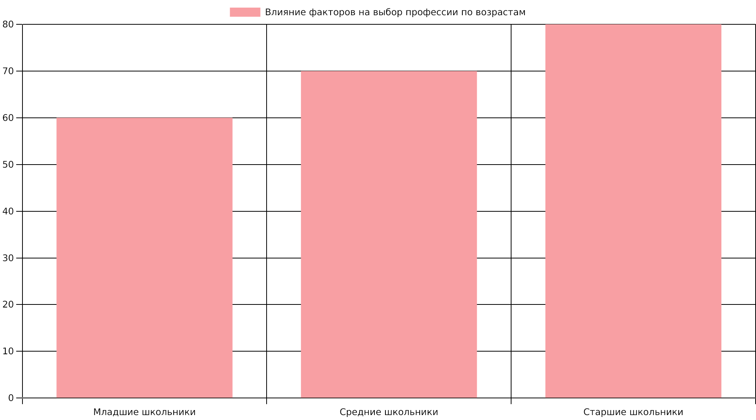

Личностные особенности наиболее важны у младших, социальное окружение — у средних, а осознанность и компетенции — у старших.

Возраст меняет приоритеты факторов: развитие личности уступает место социальному и профессиональному влиянию.

Приложение 2
Уровень профессиональной неопределенности по возрастам
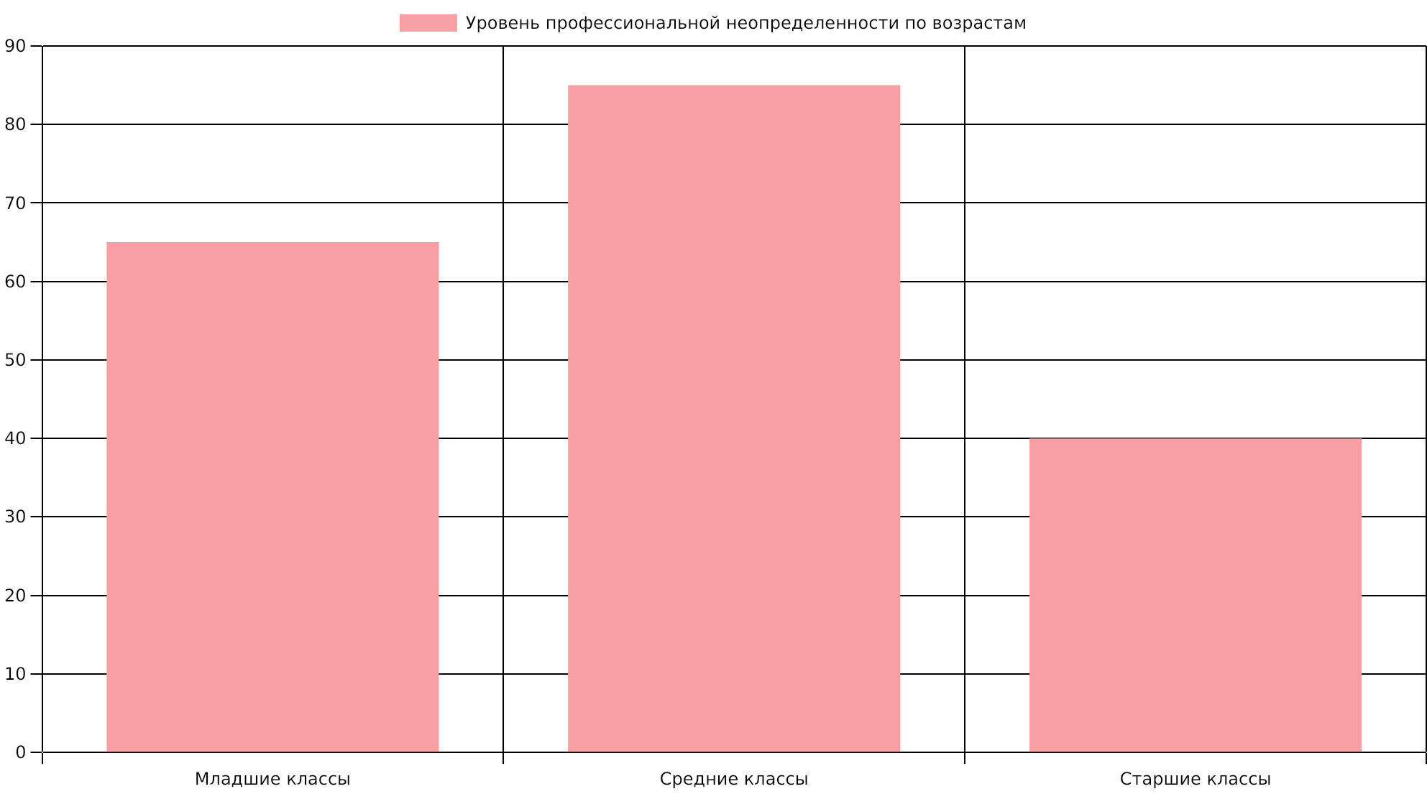

Средний школьный возраст характеризуется наиболее высоким уровнем профессиональной неопределённости, обусловленным переходным возрастом и расширением круга возможных профессий.
Отсутствие системной и возрастающей поддержки в профориентации усиливает внутренние сомнения учащихся, замедляя развитие осознанного профессионального выбора.

Приложение 3

Пример методического инструментария для оценки готовности

В таблице представлены основные диагностические инструменты, их назначение, возраст применения и показатели надежности. Использование сочетания методов повышает точность оценки.

Комбинированный подход обеспечивает комплексную и достоверную оценку готовности к выбору профессии

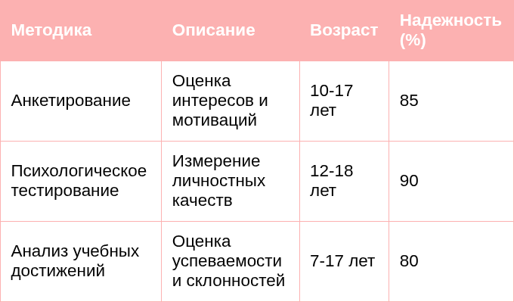

Приложение 4
Влияние профориентационных мероприятий на готовность к выбору профессии

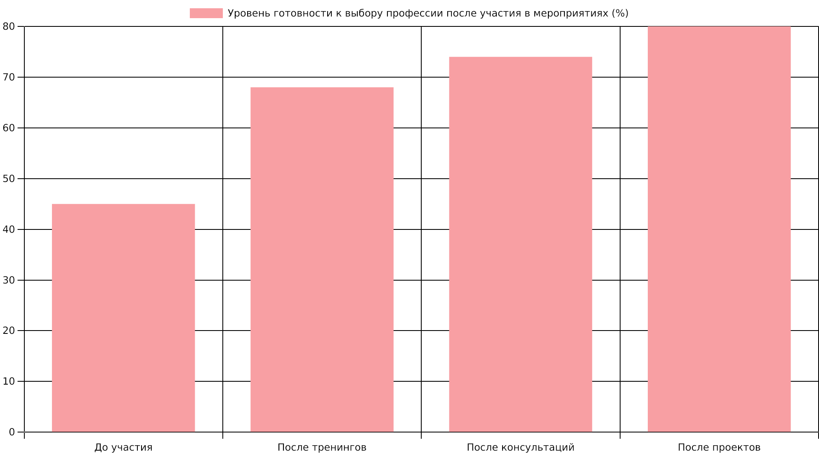
Профориентационные мероприятия включают систематические тренинги по развитию профильных навыков, индивидуальные консультации с психологами и активные проекты, стимулирующие практическое применение знаний и формирование профессиональной мотивации.

Анализ данных показывает значительное повышение уровня готовности к выбору профессии после участия в комплексных мероприятиях, что подтверждает их критическую роль в профессиональном самоопределении учащихся.

